先生、生徒の皆さま

厚生労働省大阪労働局職業安定部職業安定課

職業意識・理解を深めることを目的にWEBを活用した業界説明動画を作成しました。
本動画のＵＲＬと二次元バーコードは下記のとおりとなりますので、ご視聴いただき、今後の就職活動にご活用ください。

記

〇内容 就活ガイダンス「就職する前に知っておけば得すること」
～社会のこと、業界のこと、企業のこと、仕事のこと～

〇ＵＲＬ https://public.lec-jp.com/jakunen-osaka/
※別添の該当箇所をクリックしてください

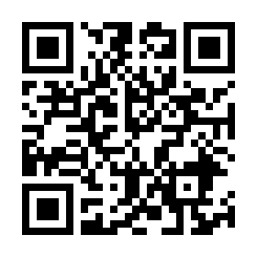
〇二次元バーコード

〇正式公開日 令和５年７月３１日（月）
※正式公開日前のアクセスについてはお控えください

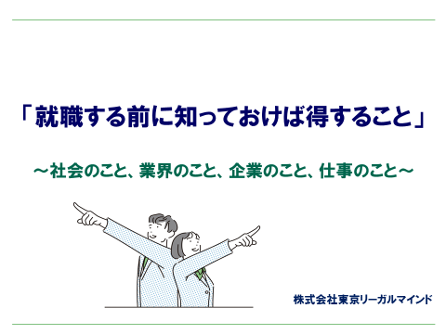
〇動画イメージ

